**Nome: Mariana Filipa Silva Alves Baptista**

**Turma:** 4ºF

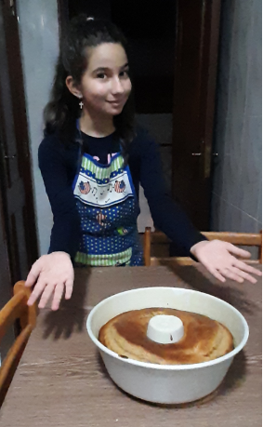**Atividade divertida na cozinha**





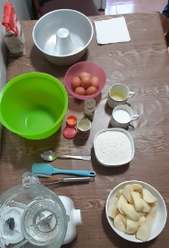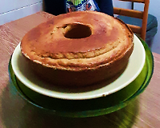

**Ingredientes:**

4 pêras sem casca e sem sementes

6 ovos

½ chávena (chá) de óleo

1 chávena (chá) de açúcar

3 chávenas (chá) de farinha de trigo

1 colher de (sopa) de canela em pó

1 colher de (sopa bem cheia) de fermento em pó

Bolo de Pêra e Canela

(Liquidificador)

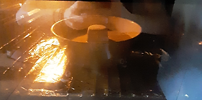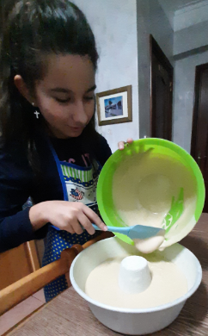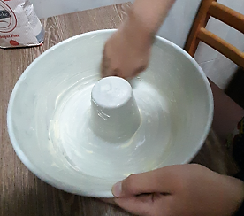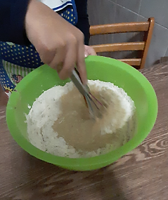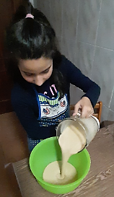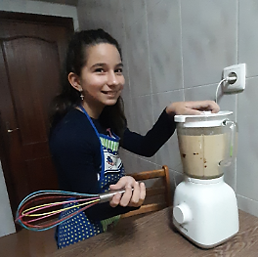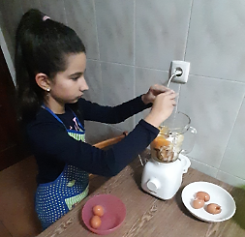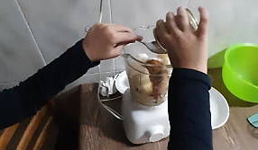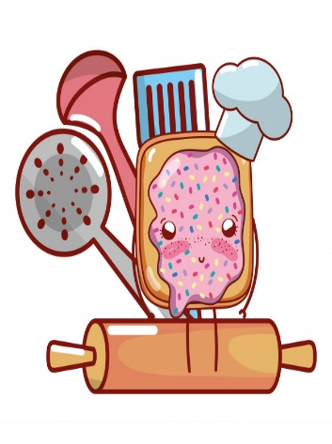

**Modo de preparo:**

Para começar, no liquidificador, metemos as 4 pêras já descascadas e logo a seguir começamos por juntar o açúcar, o óleo, a canela, o fermento e por fim os ovos.

Com estes ingredientes já postos, é só ligar o liquidificador e bater bem a “massa do bolo”.

Posto isto, vertemos a mistura para uma vasilha e juntamos o último ingrediente que é a farinha, e começamos a bater com a ajuda de uma varinha de arame, para incluir bem os ingredientes.

De seguida, é só despejar a massa numa forma untada e enfarinhada e depois é só meter no forno a 180 graus e esperar que esteja pronto.

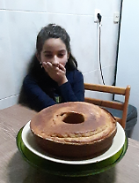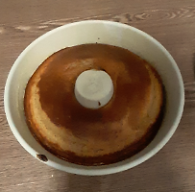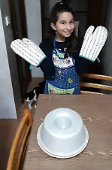

**30.05.2020**

Bolo Prontinho…